муниципальное дошкольное образовательное автономное учреждение
«Центр развития ребенка - детский сад № 116 г. Орска «Ералашка»»

Мастер – класс
«Дидактическая игра как средство экологического воспитания дошкольников»

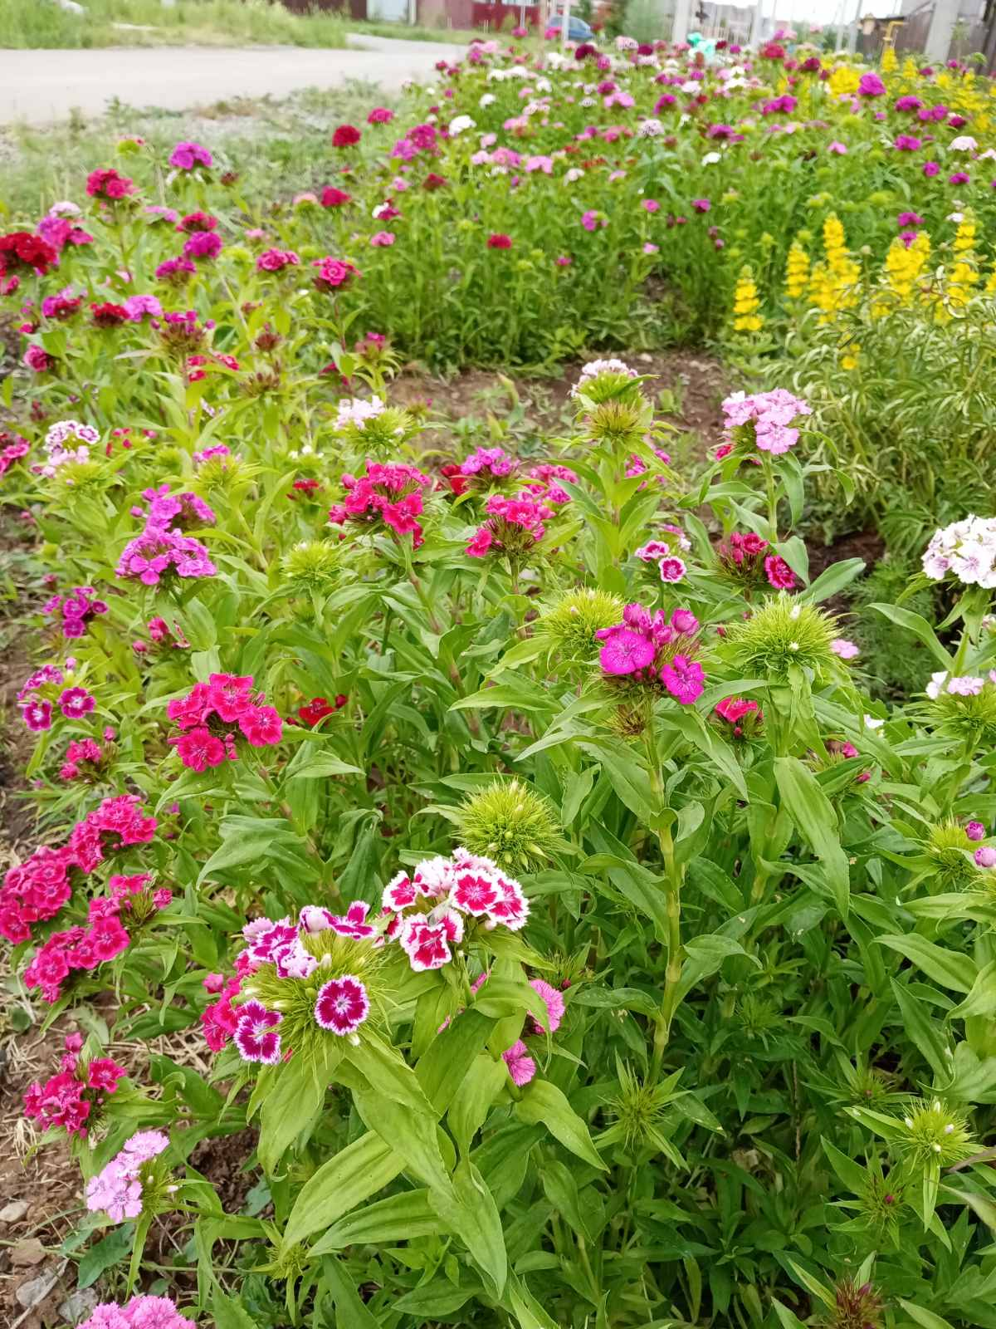

Подготовила:
воспитатель высшей
квалификационной категории
Бармотина Анна Николаевна

г. Орск -2022
Мастер – класс для педагогов ДОО
«Дидактическая игра как средство экологического воспитания дошкольников».
Экологическое воспитание дошкольников - новое направление педагогики, которое сменило традиционно представленное в программах ознакомление детей с природой.
Результатом экологического воспитания является экологическая культура личности. Составные экологической культуры личности дошкольника - это знания о природе и их экологическая направленность, умение использовать их в реальной жизни, в поведении, в разнообразной деятельности (в играх, труде, быту, в образовательной деятельности, на прогулках). Мы определили, что экологическое воспитание - это обширная тема. Поскольку игровая деятельность является ведущей, игры можно включить в любой фрагмент образовательной деятельности.
Актуальность данной темы обусловлена реформированием образовательной системы, требованиями, предъявляемыми государственным стандартом дошкольного образования относительно воспитания экологической культуры детей дошкольного возраста. Одним из ее направлений является становление процесса непрерывного экологического образования в условиях усугубления экологических проблем. Изучив литературу, представляю Вам мою работу «Дидактические игры как средство экологического воспитания дошкольников».
Цель:
- формировать экологическую воспитанность старших дошкольников посредством дидактических игр;
Задачи:
1. создать условия, раскрывающие интеллектуальный и творческий потенциал дошкольников, ориентированный на экологическое воспитание;
2. создать в доступной форме в сознании детей целостное представление о природе, о природоохранной деятельности человека, о сохранении и улучшении природной среды посредством дидактических игр;
3. разработать методические рекомендации для педагогов и родителей по использованию дидактических игр экологического характера для детей старшего дошкольного возраста.
4. Поделиться приобретённым опытом с коллегами.
Дидактические игры - наиболее эффективное средство, способствующее более полному и успешному решению задач экологического воспитания детей дошкольного возраста.
В дидактической игре создаются такие условия, в которых каждый ребенок получает возможность самостоятельно действовать в определенных ситуациях или с определенными предметами.
Экологически воспитанная личность характеризуется сформированным экологическим сознанием, экологически ориентированным поведением и деятельностью в природе, гуманным, природоохранным отношением.
Экологическое образование, в условиях современного экологического кризиса, для того, чтобы быть эффективным должно решать главную задачу — формировать экологически ориентированное сознание детей дошкольного возраста.
Экологическое воспитание — это процесс ознакомления ребенка с природой, в основу которого положен экологический подход, когда процесс поведения в природе опирается на основополагающие идеи и понятия экологии, в ходе которого проявляется экологическая культура.
Экологическая культура — совокупность разнообразных форм деятельности человека, в которых находит внешнее отражение экологическое мышление. Развитие человека и природы понимается как совместная эволюция. Именно на этапе дошкольного детства складывается начальное ощущение окружающего мира: ребенок получает первые эмоциональные впечатления о природе.
Основными задачами экологического образования, которые решаются в дошкольном учреждении являются:
- формирование у детей элементов экологического сознания;
-формирование у детей практических навыков и умений в разнообразной деятельности в природе;
-воспитание гуманного отношения к природе.
- создание условий для формирования у ребёнка экологической культуры;
- экологически грамотное поведение в природе, безопасное как для самой природы, так и для ребёнка;
- создание условий для ознакомления и общения ребёнка с природой ближайшего окружения.
Экологически развивающая среда в детском саду должна способствовать:
- познавательному развитию ребёнка;
- эколого-эстетическому развитию;
- оздоровлению ребёнка;
- формированию нравственных качеств;
- формированию экологически грамотного поведения;
- экологизации различных видов детской деятельности.
Возраст с которого начинается экологическое воспитание
Игры экологического содержания детям можно предлагать с самого раннего возраста.
Сначала дети играют с предметами (овощи, фрукты, фигурки животных и т.п.). Затем дети осваивают настольно-печатные игры (различные лото, пазлы и т.п.). А дети старшего дошкольного возраста уже могут установить взаимосвязь между явлениями и предметами (словесные игры).
В педагогике существует несколько видов дидактических игр.
Это - игры с предметами (игрушками, природным и бросовым материалами),
настольно-печатные (игры-лото, игры-бродилки, игры-сравнения, игры-половинки, шашки) и словесные игры (игры-загадки, игры-предложения, игры-беседы).
Одним из эффективных и наиболее интересных для детей средств экологического воспитания являются дидактические игры с предметами, природным и бросовым материалами.
Предметные игры
Предметные игры по экологии - это игры с листьями, семенами, цветами, фруктами, овощами: «Чудесный мешочек», «Вершки и корешки», «Чьи детки на этой ветке». В этих играх уточняются, конкретизируются и обогащаются представления о свойствах и качествах предметов, формируются умения обследовать их, дети овладевают сенсорными эталонами. Игры с предметами дают возможность решать различные воспитательно-образовательные задачи: расширять и уточнять знания детей, развивать мыслительные операции (анализ, синтез, сравнение, различение, обобщение, классификация), совершенствовать речь (умение называть предметы, действия с ними, их качества, назначение; описывать предметы, составлять и отгадывать загадки, правильно произносить звуки речи), воспитывать произвольность поведения, памяти, внимания.
Словесные игры
Словесные игры экологического содержания отличаются тем, что процесс решения обучающей задачи осуществляется в мыслительном плане, на основе представлений и без опоры на наглядность («Кто летает, бегает, прыгает», «В воде, воздухе, на земле», «Нужно - не нужно»). Они проводятся с целью закрепления знаний о функциях и действиях тех или иных предметов, обобщения и систематизации знаний. Эти игры развивают внимание, сообразительность, быстроту реакции, связную речь.

Настольно-печатные игры
Настольно-печатные игры разнообразны по экологическому содержанию, обучающим задачам, оформлению, такие как: «Зоологическое лото», «Ботаническое лото», «Четыре времени года», «Малыши», «Ягоды и фрукты», «Растения», «Подбери листья», парные картинки. Они дают возможность систематизировать знания детей о растениях, животных, явлениях неживой природы, формировать умение по слову восстанавливать образ предмета. Игры сопровождают словом (слово или предваряет восприятие картинки, или сочетается с ним. Они помогают развивать мыслительные процессы.
Методические рекомендации:
1.Дидактические игры проводить систематически и последовательно.
2.Подбирать игры с учётом возрастных и индивидуальных особенностей. 3.Дидактические игры необходимо включать: как часть образовательной деятельности, на прогулках, во время организации игр для самостоятельной деятельности детей.
4.Дидактические игры должны быть эстетически оформлены и находиться в доступном для детей месте.
5.Эффективнее использовать словесные и настольно-печатные игры в режимных моментах, чаще использовать игры с природным материалом.

Таким образом, дидактическая игра рассмотрена как эффективное средство экологического воспитания, потенциал игры позволяет максимально реализовать поставленные задачи экологического воспитания и использовать её в любом из направлений воспитательно-образовательной работы с детьми.

Ожидаемый результат
Сформирована целостная картина окружающего мира
Сформировано бережное, гуманное отношения к природе
Сформированы трудовые навыки, необходимые для сохранения растительного мира и животного мира.
Использование дидактических игр в образовательной и воспитательной деятельности помогает дошкольнику:
- овладеть основными культурными способами деятельности, проявлять инициативу и самостоятельность в разных видах деятельности;
- развивать воображение, которое реализуется в разных видах деятельности, и прежде всего в игре;
- овладеть разными формами и видами игры, научиться подчиняться правилам и социальным нормам;
- получить представления из области живой и неживой природы, что соответствует федеральному государственному образовательному стандарту.
Хочется отметить, что экологическое воспитание посредством дидактических игр является самым результативным и естественным.
Спасибо за внимание!

